Trò chơi đếm số
Trò chơi đếm số được bắt đầu bằng việc cho trẻ tập đếm các vật dụng đơn giản trước như là đếm bao nhiêu ngón tay, đồ chơi, bông hoa, viên kẹo,... Sau đó, dạy trẻ cách đếm theo thứ tự tăng dần và tăng nhanh thời gian hơn để kích thích não bộ cho trẻ.
Đây được xem là trò chơi trí tuệ giúp bé nhận biết được số lượng đồ vật xung quanh mình. Ngoài ra, đếm số sẽ giúp bé kích thích trí thông minh và khả năng ghi nhớ. Bố mẹ có thể đưa ra các câu hỏi để kiểm tra trí nhớ để kích thích não bộ của bé phát triển tốt hơn.
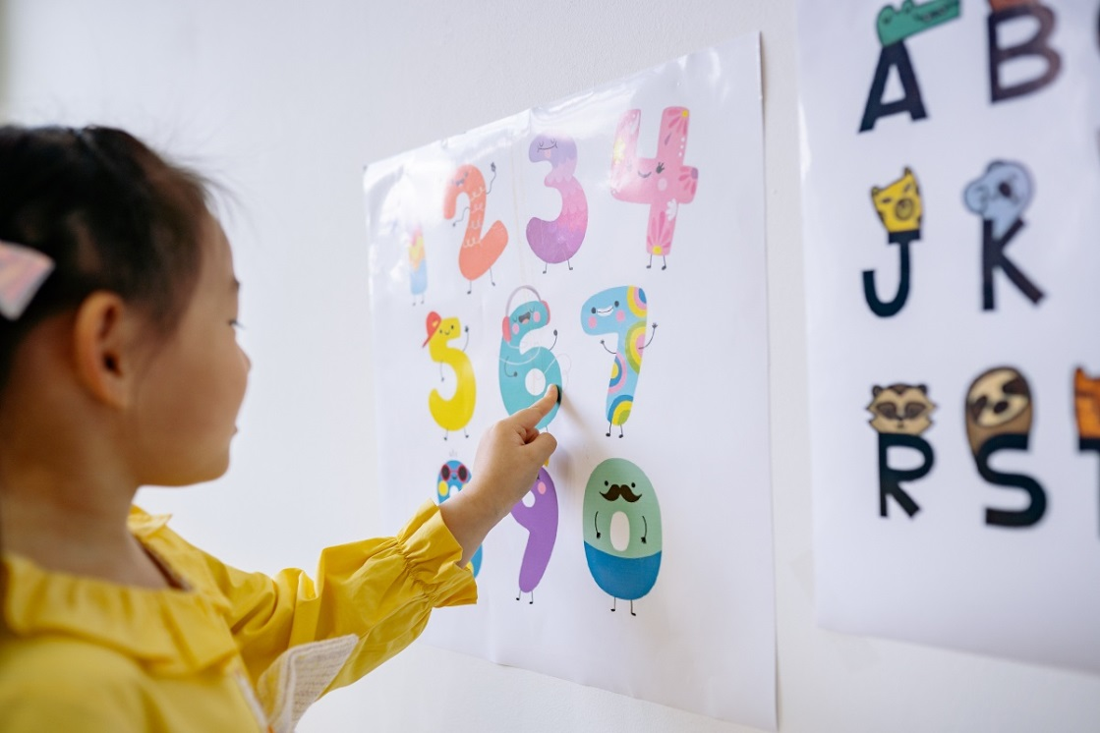
Trò chơi đếm số giúp tăng khả năng tính toán và ghi nhớ cho trẻ

